Консультация на тему: « Роль двигательной активности детей до года».

консультпункт

Подготовила: воспитатель

Камозина Елена Евгеньевна

МДОУ детский сад № 21

Февраль 2021

Роль двигательной активности в развитии ребенка

Трудно переоценить роль движений, которую они играют в повседневной жизни человека и особенно в развитии детей. Как раз посредством движений ребенок уже с самого раннего возраста начинает познавать окружающий его мир, взаимодействует с ним, выражает свое отношение к нему. Движения входят составным компонентом в различные виды человеческой деятельности, являются внешним выразителем и характеристикой поведения человека. Двигательные возможности могут достигать высокого уровня совершенства: человеку доступны такие тонкие и точные движения (двигательные действия), как письмо, рисование, игра на музыкальных инструментах и многое другое.
От состояния двигательной сферы и соответственно возможностей в овладении теми или иными движениями, моторными актами, двигательной деятельностью в целом очень многое зависит в жизни человека: от развития жизненно необходимых способов передвижения (лазанье, ходьба, бег и др.) и формирования элементарных навыков самообслуживания в раннем и дошкольном детстве до овладения учебно-трудовой деятельностью в школьном возрасте и, наконец, выбора в будущем желаемой профессии, требующей высокого уровня координации движений.
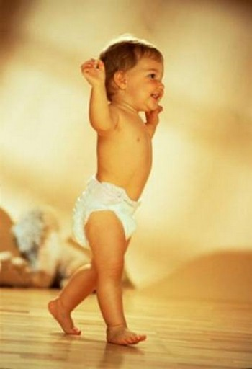
Двигательная функциональная система оказывает благотворное влияние на весь организм и особенно на деятельность мозга. Доказано, что двигательная активность способствует повышению умственной работоспособности, речевому развитию, полноценному формированию произвольных движений и действий, лежащих в основе двигательного поведения человека. Как свидетельствуют специальные исследования в этой области, именно прогресс в развитии движений (двигательного анализатора) в большой мере определяет прогресс развития функций мозга человека.
О значении двигательной активности в жизнедеятельности человека есть немало высказываний разных специалистов: физиологов, врачей, психологов, педагогов и др.
Физиологи считают движение врожденной жизненно необходимой потребностью человека. Полное удовлетворение потребности в движениях, по их мнению, особенно важно в раннем и дошкольном возрасте, когда формируются все основные системы и функции организма. 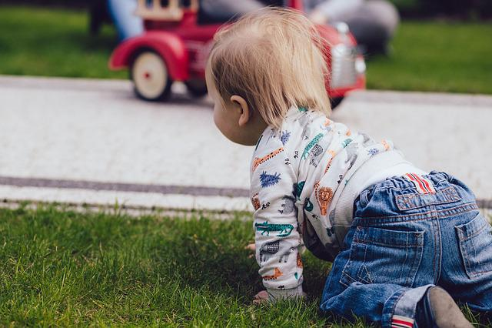
Врачи утверждают, что без движений ребенок не может вырасти здоровым. Движение, по их определению, может выступать в роли профилактирующего средства, когда активный двигательный режим способствует предупреждению различных заболеваний, особенно таких, которые связаны с сердечно-сосудистой, дыхательной, нервной системами. Кроме того движение широко используется и как эффективнейшее лечебное и коррекционное средство.
По мнению психологов, развитие личности осуществляется в деятельности. Ведущей деятельностью ребенка является игра. А его игровая деятельность выражается прежде всего в движениях: в манипуляциях игрушками, во взаимодействии со взрослыми, детьми, с окружающими предметами. Первые представления о мире, его предметах и явлениях приходят к ребенку через движения его глаз, языка, рук, через перемещения в пространстве. Чем разнообразнее движения, тем большая информация поступает в его мозг, тем интенсивнее идет психическое развитие. Познание окружающего посредством движений более всего характеризует психологические и возрастные особенности детей первых трех лет жизни. Вот почему детям этого возраста особенно необходима двигательная активность. Соответствие показателей развития основных движений возрастным нормам — одно из свидетельств правильного нервно-психического развития ребенка в раннем возрасте.
Многие известные педагоги отмечают, что движения являются важным средством не только развития, но и воспитания ребенка, способствуя формированию его как личности. С помощью собственных движений, сопровождаемых соответствующими словами взрослых, ребенок познает окружающий его предметный мир, выражает свое отношение к нему, учится целенаправленно действовать в нем. Именно в движениях начинают просматриваться первые ростки смелости, решительности, выносливости, настойчивости маленького ребенка, которые в будущем станут формой проявления этих и других важных качеств личности. В играх с движениями и правилами ребенок приобретает навыки человеческого общения, осваивает опыт социального поведения.
Таким образом, движения, двигательная активность, как это явствует из высказываний специалистов разного профиля, являются не только фундаментом настоящего и будущего здоровья и физического развития ребенка, но и представляют собой условие и средство его общего и психического развития, формирования его как личности.
Развитие движений у ребенка начинается с первых дней его жизни и происходит на протяжении многих лет. Учеными установлено, что многие движения сначала проявляются как врожденные и лишь в ходе развития ребенка становятся результатом научения. Врожденными оказываются не только простые движения, но и некоторые сложные двигательные акты такие, как ходьба, плавание и др. Так, например, с первых дней жизни у ребенка имеется врожденный хватательный рефлекс, который к концу первого месяца постепенно угасает. Хватательное движение появляется вновь к четырем месяцам, когда ребенок начинает тянуться к ярким предметам и схватывать их. Теперь то же самое хватательное движение является результатом научения. В первые недели жизни распеленанный ребенок проделывает шагательные движения, а в положении на животе в воде — плавательные. К трехмесячному возрасту врожденные шагательные и плавательные движения исчезают и как выработанные могут появиться в более старшем возрасте. Эти факты говорят о том, что движениями разной степени сложности ребенок овладевает постепенно благодаря научению. Только при непосредственной помощи взрослого у ребенка первого года жизни начинают формироваться умения удерживать позу (сидеть, стоять и др.), навыки перемещения (переворачивание, ползание, ходьба и др.)

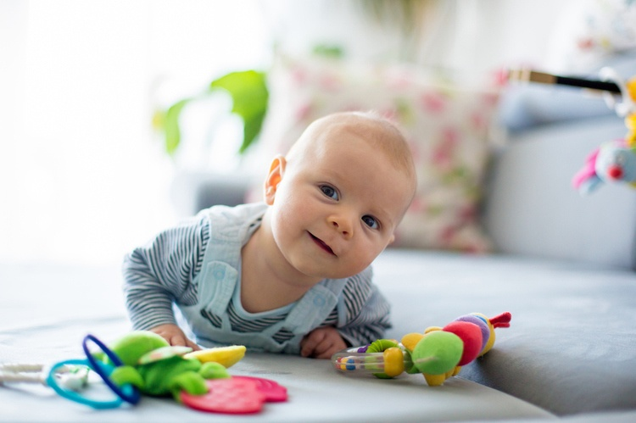

Многие авторы подчеркивают необходимую потребность ребенка в движении с первых месяцев жизни. Ограничение движений (спеленывание) вызывает беспокойство у детей, плач. И наоборот, освобождение от пеленок, появление возможности движений успокаивает их. У более старших детей каждое выполнение движений (ползание, хождение, подпрыгивание и др.) сопровождается яркими эмоциональными реакциями. Замечено, что дети, лишенные возможности свободных движений, менее развиты, обычно вялы, не эмоциональны. Все это говорит о том, что для укрепления здоровья, нормального физического и психического развития ребенка ему с самого раннего возраста жизненно необходима двигательная активность.
Достаточный уровень двигательной активности ребенка, удовлетворение его потребности в движениях можно обеспечить за счет правильной организации двигательного режима в детском саду, в школе и дома. В детских учреждениях такой режим обеспечивается особым распорядком дня, в котором предусматривается время для разнообразных видов занятий по развитию двигательной сферы детей. К сожалению, не всегда, особенно в условиях школы, дети имеют возможность получить достаточный уровень двигательной (моторной) нагрузки. Это не позволяет им в полной мере удовлетворять свои физиологические потребности в движении.
Особое внимание организации двигательного режима должно уделяться в специальных детских учреждениях, в которых обучаются и воспитываются дети с особенностями развития (с нарушением слуха, зрения, речи и др.). Это обусловлено тем, что у большинства детей с особенностями в психофизическом развитии имеются различные отклонения в двигательной сфере, т.е. несоответствие уровня сформированности движений (моторики) возрастным нормам. Несовершенство движений может проявляться во всех компонентах моторики: в общей (крупной), в лицевой и речевой, а также в мелких движениях кистей и пальцев рук.
Несформированность крупной (грубой) моторики (движения руками, ногами, туловищем и т.д.) проявляется в виде плохой координации частей тела при выполнении сложных движений, их недостаточной точности и ловкости (неуклюжести), в выраженных затруднениях при выполнении физкультурных упражнений по показу или словесной инструкции. Наблюдения за тем, как дети умеют одеваться и раздеваться, как застегивают и расстегивают пуговицы, завязывают и развязывают шнурки, ленты и т.д., позволяют увидеть недостаточную координацию пальцев рук, т.е. несовершенство тонкой моторики. Недостатки в развитии лицевой и речевой моторики проявляются в невыразительности мимики, в затруднениях или полной невозможности произношения некоторых согласных звуков, в общей нечеткости, невнятности, смазанности речи.
Между развитием тонких движений пальцев рук и речевой моторикой существует определенная функциональная связь. Так, установлено, что уровень развития речи ребенка находится в прямой зависимости от степени сформированности тонких движений пальцев рук. Если развитие пальцевой моторики ребенка соответствует его возрасту, то и речевое развитие будет в пределах нормы. Если же развитие движений пальцев отстает — задерживается, как правило, и развитие речи. По наблюдениям ученых, словесная речь ребенка начинает развиваться, когда движения пальцев рук достигнут достаточной тонкости. Развитие пальцевой моторики как бы подготавливает речевой аппарат, стимулируя его на овладение различными движениями, для последующего формирования речи. 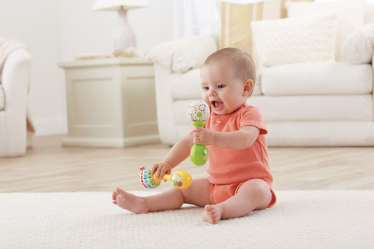
Отмеченные особенности моторного развития (несовершенства двигательной сферы), имеющиеся у детей специальных учебно-воспитательных учреждений, могут наблюдаться и у части детей массовых детских садов и школ.
Устранение недостатков в моторном развитии детей в специальных детских учреждениях осуществляется нами в основном средствами коррекционно-физического воспитания через организацию оптимального двигательного режима. Благодаря различным лечебно-оздоровительным, физкультурным и другим меро-приятиям, проводимым разными специалистами (врачами и методистами по лечебной физкультуре, педагогами и психологами, учителями физической культуры и руководителями спортивных секций и кружков и др.) в соответствии с распорядком дня детского учреждения, нормализуются и развиваются двигательные и другие функции ребенка.

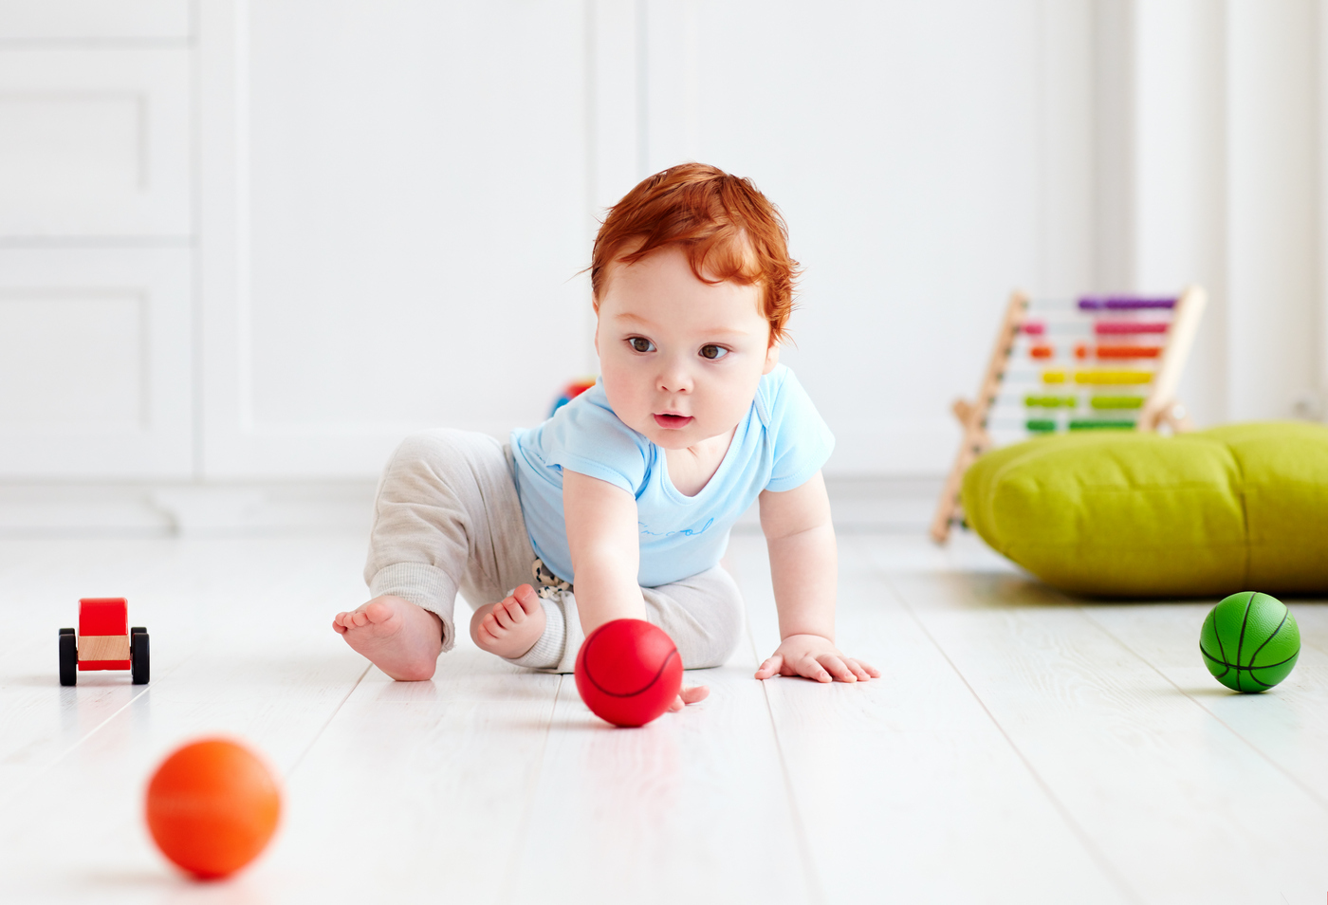
К сожалению, во многих семьях на развитие и совершенствование двигательной сферы детей должного внимания не уделяется. Большинство родителей полагает (особенно после того, как ребенок встал на ноги и пошел), что разнообразные движения (двигательные действия), жизненно необходимые ребенку, появляются у него с возрастом сами собой без особых усилий со стороны взрослых путем подражания их двигательным операциям в различных ситуациях. В лучшем случае ребенка учат в семье пользоваться столовыми приборами, одеваться, застегивать, зашнуровывать, завязывать и т.д. Однако нередко можно встретить детей, принимаемых в детские сады или поступающих в школу, у которых даже эти элементарные двигательные навыки по самообслуживанию бывают не сформированы.
Дети, не владеющие соответствующими двигательными навыками, приспосабливаются обходиться без них, прибегая к различным уловкам: надевают и снимают обувь, не расшнуровывая и не расстегивая ее; надевают и снимают головные уборы, не развязывая тесемок или вовсе отрывают их; обрывают пуговицы на одежде и т.п. Это ведет к еще большему отставанию детей в моторном развитии и, как правило, появлению у них в связи с этим различных вредных привычек.
Некоторые подобные привычки могут возникнуть у детей и в более раннем возрасте в связи с ограничением их двигательной активности (гипокинезии). Понятие «гипокинезия», означающее вынужденное ограничение произвольных движений (малую подвижность), часто ошибочно смешивают с термином «гиподинамия», который обозначает пониженную подвижность из-за уменьшения силы движений (слабости мышц).
Учеными замечено, что если ребенок поставлен в условия хронической гипокинезии, то у него развиваются своеобразные компенсаторные двигательные действия: раскачивание тела из стороны в сторону, рассматривание своих рук, навязчивые движения руками, сосание пальцев и др. Превращаясь в автоматические, эти действия в какой-то мере удовлетворяют необходимую потребность ребенка в движениях. Такие компенсаторные действия, превращаясь во вредные привычки, препятствуют развитию у ребенка необходимых двигательных актов и могут быть устранены лишь длительными систематическими занятиями.
Как известно, на формирование различных моторных навыков, на развитие определенных двигательных качеств направлено физическое воспитание в массовых детских учреждениях. В большинстве своем родители, чьи дети посещают эти образовательные заведения, считают, что для нормального двигательного развития их детей вполне достаточно занятий физической культурой в детском саду или школе. Однако даже в случае повышенного внимания к физическому развитию детей в том или ином образовательном учреждении с таким мнением родителей вряд ли можно согласиться. Если бы уроков физической культуры, других всевозможных занятий по формированию движений в детском саду и школе хватало для высокого уровня моторного развития ребенка, то не встречались бы так часто дети и подростки с неправильной осанкой и шаркающей походкой, с двигательной неловкостью и неуклюжестью в элементарных бытовых действиях, с невыразительной мимикой и невнятной речью, со многими другими особенностями в двигательном поведении. Причем эти особенности чаще всего не обусловлены каким-либо заболеванием, связанным с двигательной сферой, а являются результатом педагогической запущенности. Они без соответствующей коррекционной работы не исчезают, а, наоборот, закрепляются и остаются на всю жизнь. Весьма не часто можно встретить ребенка, а тем более взрослого с правильной осанкой и красивой походкой, с ловкими и в то же время изящными движениями в быту или иной обстановке, с хорошей общей пластикой тела, если для этого не проводились специальные занятия, не уделялось достаточного внимания.
Конечно, школа движений, основные двигательные навыки закладываются в процессе физического воспитания в детских образовательных учреждениях. И все же, отработка, оттачивание, придание грациозности, изящества любому двигательному проявлению ребенка должны проходить, на наш взгляд, в семье. И легкая походка, и приятная улыбка, и грациозные движения, и многие другие двигательные акты требуют длительного кропотливого формирования при непосредственном терпеливом участии взрослых.
В связи со сказанным в особом внимании нуждаются дети, не посещающие в силу различных причин образовательные учреждения, и тем более дети с отставанием или какими-либо нарушениями в моторном развитии.
Чем раньше начата с ребенком работа по формированию у него двигательной сферы, тем меньше вероятность возникновения отклонений в его моторике и тем более благотворно скажется влияние двигательных функций на его психофизическое развитие. Здесь уместно будет, перефразировав известное высказывание, заметить, что предупредить отставание в моторном развитии ребенка легче, чем устранить (скорригировать) его. 